CNE eleva a alerta naranja todo el Pacífico y Zona Norte

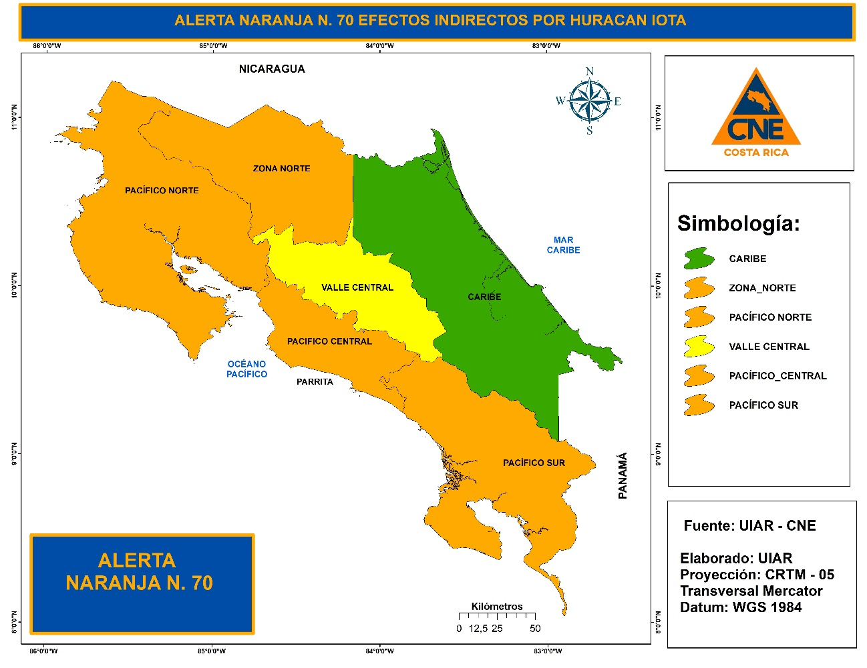
- Huracán Iota podría generar lluvias más intensas durante las siguientes 24 horas en Costa Rica
- CNE recuerda a la ciudadanía a mantenerse vigilante, en especial quienes habiten en zonas de alto riesgo a inundaciones o deslizamientos
- Lluvia se extenderán por toda la semana en el país, ya que un sistema de baja presión podría provocar un aumento de precipitaciones para el fin de semana
- CNE activa estructura interinstitucional de forma permanente

San José, 16 de noviembre del 2020. Las lluvias por el impacto del Huracán Iota se sentirán en Costa Rica a partir de la noche de este lunes, conforme el evento se aproxime a Centroamérica, razón por la que la CNE actualizó las alertas para varias regiones del país, pidiendo mayor vigilancia a quienes habiten en zonas de riesgo a inundaciones.
La CNE ha declarado Alerta Naranja en:
- Pacífico Norte
- Pacífico Central
- Pacífico Sur
- Zona Norte
En Alerta Amarilla permanece el Valle Central y en Alerta Verde la Vertiente del Caribe, según determinó el Centro de Operaciones en Emergencia (COE) de la CNE, quienes sesionaron esta tarde.
Desde la Comisión Nacional de Prevención de Riesgos y Atención de se han abastecido las bodegas regionales (Osa, Parrita, Cañas, Talamanca) para tener los insumos prioritarios en caso de tener que responder de manera oportuna a emergencias que se generen. Incluso ya se tiene previsto la apertura de albergues, si fuera necesario.
Alexander Solís, presidente de la CNE, reiteró el trabajo articulado de las instituciones que componen el Sistema Nacional de Gestión de Riesgo y pidió que se continúen las acciones de prevención y contención de cualquier emergencia que se pueda presentar a raíz de los efectos indirectos de Iota.
La dirección del viento y la intensidad, aunado a la velocidad de desplazamiento está favoreciendo que no tengamos tantos efectos indirectos, cómo sí los dejó Eta semanas atrás, según el reporte del Instituto Meteorológico Nacional (IMN). Sin embargo, la CNE estará vigilante y en constante monitoreo, y pide a la población no bajar la guardia y actuar con responsabilidad y cautela. “
Algunas zonas del país se mantienen muy vulnerables por la saturación de los suelos por las lluvias anteriores, lo que nos hace extremar las labores de vigilancia, monitoreo y coordinación constante con el IMN y los Comités Municipales y Comunales de Emergencia “, expresó Solís
Hasta este momento, aún se atienden 88 personas en siete alojamientos temporales ubicados en varios puntos del país, estas familias no pueden regresar a sus viviendas por temas de seguridad y los CME están atendiendo sus necesidades básicas.

Albergues habilitados
Santa Cruz | Liceo de Santa Cruz | 01 persona
 | Salón Comunal Bolsón | 14 personas
 | Iglesia de Bolsón | 03 personas
 | Escuela de Ortega | 56 personas
 | Iglesia Tempate | 05 personas
 | Centro Adulto Mayor en Ortega | 02 personas
Alajuelita | Salón Parroquial | 07 personas

Más lluvias hacia el fin de semana
Un nuevo evento se desplaza hacia la costa del Caribe de Costa Rica, lo que podría traer más precipitaciones al país a partir del viernes y que tiene un 40% de probabilidades de convertirse en Depresión Tropical hacia finales de esta semana, según los pronósticos del IMN.
“Las condiciones del tiempo hacia el fin de semana muestran las probabilidades de permanencia de lluvia en varias zonas del país. Estamos coordinando con las instituciones de primera respuesta y los comités municipales de emergencia para que tomen todas las medidas preventivas, a fin de salvaguardar la vida, incluso los monitoreos preventivos cada tres horas”, comentó Solís
Las recomendaciones de seguridad se mantienen durante toda la semana para quienes viven cerca de ríos y quebradas propensas a desbordamientos, para quienes habiten cerca de laderas o montañas venerables a deslizamiento, y a conductores que deban transitar por las zonas que presenten este comportamiento lluvioso.
Además, se reitera que cualquier situación deberá ser reportada mediante el Sistema de Emergencias 9-1-1 desde donde se canalizará con la institución respectiva y los Comités Municipales de Emergencia. Permanezca informados en las páginas oficiales de la CNE, IMN y otras instituciones técnicas u operativas.

